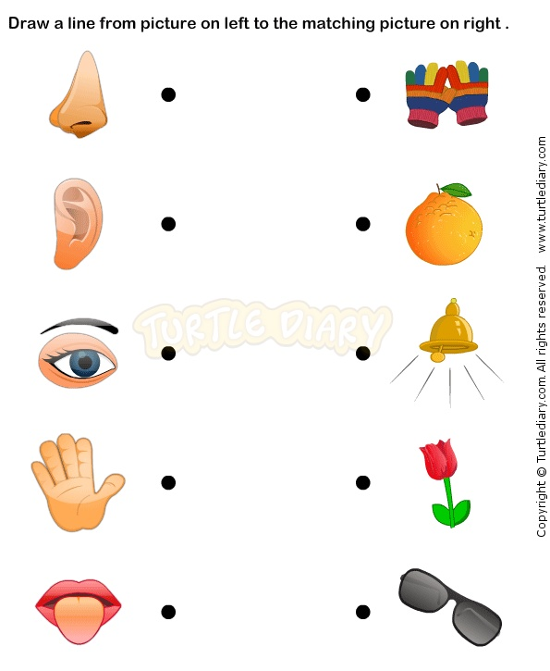

SPOJI LINIJAMA SLIKE SLIJEVA S ODGOVARAJUĆIM SLIKAMA ZDESNA